ККМ № 126 мамандандырылған лицей
Бекітемін:
Директордың оқу ісі
жөніндегі орынбасары:
________________
«Эстетикалық пәндер » онкүндігі 16.11.2018ж
«Қыз өссе елдің көркі »
Ашық сайыс сабақ
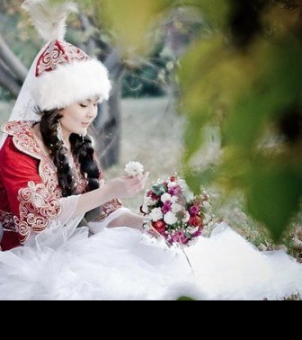
Жауапты: көркем еңбек пәні мұғалімі: Алмабекова Маржанкуль Абиловна
Қатысқандар: 9- сыныптар
«Эстетикалық пәндер» онкүндігінің тақырыбы:
«Үлкен жетістіктер – күн сайын жасалатын шағын қадамдардың қосындысы»
Ашық сайыс сабақ
«Қыз өссе елдің көркі»

Мақсаты:
●Қазақ халқының ұлттық өнерін салт дәстүрін қыз балаға үйрету. Оқушылардың бәсекелесу қабілеттерін дамыту, жылдам шешім қабылдауға ойларын жинақтап ,қорытынды жасауға шапшаңдыққа тәрбиелеу.
●Қыз балаларды әдемілікке ,сұлулыққа баулу талғамдарының жоғары болуын дамыту.
●Қыздарды өзін күте білуге, ұқыптылыққа тәрбиелеу.

Сайыс шарттары:
- 1. Сәлемдесу. Үй жұмысы
- 2. Теңге ойыны
- 3. Қане көрсет өзіңді
- 4. Жұмбақтар шешу
- 5. Ас әзірлеу
- 6. Мақалдың ұйқасын тап
- 7. Қорытынды

●Бірінші шарт бойынша үш топ өздерін таныстырады.
●Үй жұмысына берілген тапсырмасын көрсетіп, қорғау керек.
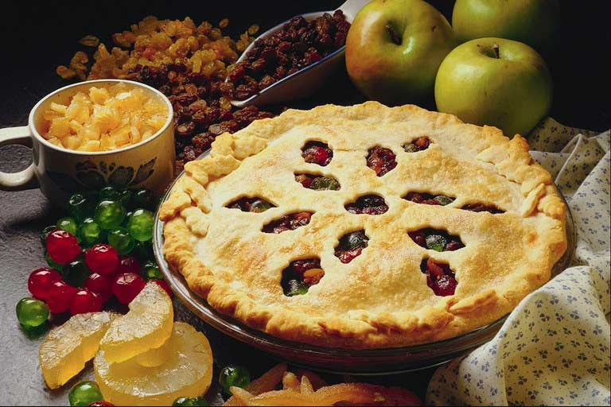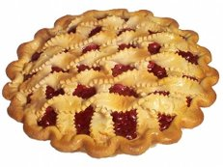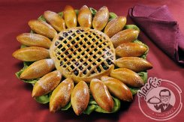
●Екінші шарт бойынша тігіс сөзі берілген. Тігіс сөзінің әрбір әрпі бір нұсқа болып есептеледі. 5,10.15 теңгелер берілген. Әр теңгенің жанында теңгелерге лайықты сұрақтар бар. Сол сұрақтарға жауап берсе теңге соның иелігіне беріледі.
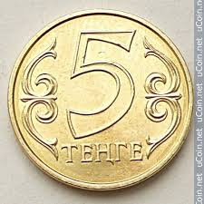
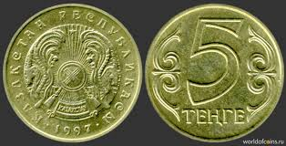

- I-нұсқасы
- 5 теңге – Қыз балаға шашбауды не үшін таққан? ( түзу ұстап, сәнді жүруді үйрететін )
10 теңге – Тоқылған шиді не үшін пайдаланады? ( орама шиді шым шимен бірге киіз үйдің керегесін айналдыра тұту үшін пайдаланған.)
- 15 теңге – Қолданбалы өнер түрлерін ата? ( Кесте тігу,тоқыма,кілем,ши тоқу,киіз басу)
- І I– нұсқасы
- 5 теңге – Ақ түс халық ұғымында нені білдіреді? (Ақ – қайырымдылық пен пәктіктің түсі.)
10 теңге – Қарт әжелердің бас киімі қалай аталады? (Кимешек)
- 15 теңге – Бүрмелі көйлектің сыртынан киетін киімнің түрі қалай аталады? (Камзол)
- III-нұсқасы
- 5 теңге – Әсемдік үшін тағылатын бұйым? (Әшекей бұйымдар сырға,сақина,жүзік,білезік)
- 10 теңге –Қазақтың қандай ұлттық тағамдары бар ? (Бешбармақ,қуырдақ,сірне,қымыз,шұбат,бауырсақ)
- 15 теңге – Ет табақтарының қанша түрі бар? Оларды ата. (9 түрі бар.Бас табақ,сый табақ,құда табақ,құдағи табақ, күйеу табақ,қыз табақ,жеңге табақ,келін табақ,аяқ табақ)

ІV-нұсқасы
- 5 теңге – Қолға тағатын әсемдік бұйымды ата ?
Жүзік – қымбат тастардан, көз орнатылған жалпақ сақина оның еркектер де, әйелдер де салатын түрлері болады.
Сақина – саусаққа салатын, әр түрлі үлгіде күмістен, алтыннан, тағы басқа металдан соғылатын бұйым.
Білезік – білеккке салатын күмістен, алтыннан соғылатын әйел бұйымы, жасалуына қарай алтын білезік, күміс білезік, құйма білезік, сағат білезік, тоспалы білезік, бұрама білезік, қос білезік, тағы басқа атаулары бар.
- 10 теңге – Тоқыма талшықтың қанша түрі бар? ( 1.Табиғи .табиғи талшықтың өзі үшке бөлінеді, өсімдік , мақта, зығыр, жануар, жүн, жібек, минералды,асбест, 2 .Химиялық , химиялық талшықтың өзі үшке бөлінеді, жасанды,синтетикалық,минералды)
- 15 теңге – Тігін тігуші мен машинаның арақашықтығы неше см болуы керек?(20-30 см арақашықтықта болу керек)
V-нұсқасы
- 5 теңге – Жылқы,сиыр,қой ұшарларын дәстүрлі бөлшектеу түрлерін ата. (Жылқы,белдеме,жал,қазы,қабырға,төстік,жауырын,жамбас,мойын, кәрі жілік ,асықты жілік,сиыр,жауырын,мойын,төс, қабырға, жамбас, кәрі жілік ,асықты жілік, қой бас,мойын, сүбе,төс, сан ет,жамбас жілік,асықты жілік,ортан жілік,қол ет, жауырын,тоқпан жілік,кәрі жілік)
- 10 теңге – Тігін машинасының жобасын алғаш рет кім ұсынды?
(XV ғасырда Леонардо до Винчи ұсынған)
- 15 теңге – Неге ет шала өнімдерін нан ұнтағына аунатып алады?
- (ет кесегінің пішіні дұрыс,сөлі сақталады)

- Енді «Қане көрсет өзіңді» сайысы басталады.
- Әр топтан бір өнер көрсетіледі!
(Жұмбақтар шешу)
1. Жарқылдаған қос қылыш,
Қолға тисе жоқ тыныш. (Қайшы)

2. Жүндi жайып өрнектеп,
Шиге орап тептiк төпелеп.
Сосын аштық көрмек боп,
Дап - дайын тамаша… (Текемет)

3. Гүлдері бар құлпырған,
Кең жазықтан аумайды.
Оған әркім ұмтылған,
Киім киер оңтайлы. (Мата)

4. Тамыр-тамыр тамаша,
Тұрған бойы аласа.
Дүниенің жүгін бітіреді,
Адамға барып жанаса. (Қол машина)

5. Шұбар ала қызым бар,
Тұмсығында бізі бар,
Келіп кетер тоқтамай,
Артынан түскен ізі бар. (Қол машина)
6. Туғаннан қолға үйреткен,
Көк тайым шылбыр сүйреткен,
Үйімнен сыртқа шықпайды,
Сандыққа кіріп ұйықтайды. (Ине)

7. Кеудесі жоң, басы да жоқ — екі иін,
Сөйте тұра, киеді екен не киім? (Киім иілгіш)

8. Төрт қазық, жалпаң шатыр — үсті ыңғайлы,
Күніге үш байиды, үш жұтайды. (Асханадағы үстел)

9. Тұтқасыз таба жай,
Ұнатады көп апай. (Оймақ)

10. Шым шиедей қотыр. (Кесте)

11. Жарға жаңқа жабысқан,
Екі үзеңгі қағысқан. (Ши тоқу)

12. Сызылған жолға түседі,
Бойына шақ қып пішеді. (Қайшы)
Ас әзірлеу
● Қыздар аз уақыт ішінде бір салат түрін әзірлеу керек. Салат әзірлеуге 10 минут беріледі.
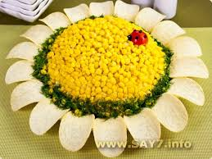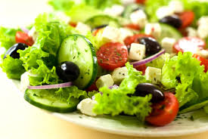
Мақалдың жалғасын тап!
Шебер көп жерде..............көп.
(Білім,өнер,сөз)
Шебер адам...........сүймес.
(Қорқақты, қызғаншақты)
Өнерлінің................тең,
Өнерсіздің..............кем.
(Бір саусағы,барлығы,
бес саусағы,он саусағы.)

Ақыл ……… жеткізер,
Өнер ……… жеткізер.
(көпке , көкке, биікке )
Әр нәрсеге …… болғанша,
Бір нәрсеге …….. бол.
(Асық,пысық, машық, ұқыпты)
…….. сенбе ,
……... сен.
Күшіңе, ақылыңа,
Ісіңе, тірлігіне

Қорытынды
Қазылар алқасы өткен сайыстарды ескере отыра, қорытынды бағаларың айтып, бүгінгі сайыста кімнің жеңгенің айтады!

